Digitale 3D Konstruktionen in „Tinkercad©“ zur Förderung von räumlichem Vorstellen und Denken nutzen.

Digitale 3D Modelle

Mit Tinkercad© virtuelle 3D-Modelle konstruieren

Jahrgang 3-4

Raum und Form

Web-App

# Überblick

Entwickler:

Autodesk

Betriebssysteme:   
alle (Webbrowser)

App für iOS/Android

Preis:   
kostenlos

Die Software Tinkercad© ist ein CAD Programm, mit dem Schüler*innen durch Auswählen und Kombinieren verschiedener geometrischer Körper auf einer virtuellen Arbeitsfläche Bauwerke konstruieren können. Dabei können alle geometrischen Körper in ihren drei Dimensionen durch Ziehen und Schieben verformt werden.

Die Software ermöglicht so das Konstruieren von dreidimensionalen virtuellen Bauwerken, die Grundschüler*innen real ansonsten nicht konstruieren könnten. Durch die Software werden Grenzen real konstruierbarer Möglichkeiten überwunden, weil Aspekte wie Einfachheit der Konstruktion, Überwindung von physikalischen Gesetzmäßigkeiten (z.B. schwebende Objekte) oder die präzise Aushöhlung von Objekten den Lernprozess unterstützen können, wenn sinnstiftende Aufgaben im Mittelpunkt stehen.

CAD-Programme

CAD (computer-aided design = Computer-unterstütztes Konstruieren) bezeichnet die Unterstützung von konstruktiven Aufgaben zur Herstellung eines Produkts durch EDV. Im engeren Sinne versteht man unter CAD sämtliche rechnerunterstützte Tätigkeiten einschließlich der geometrischen Modellierung. (Kompetenzzentrum Hamburg, digitales Glossar)

Grundsätzlich steht bei den vorgestellten Unterrichtsanregungen die Förderung des räumlichen Vorstellens und Denkens im Mittelpunkt. Unter Berücksichtigung verschiedener inhaltsbezogener und prozessbezogener Kompetenzen lassen sich durch die Einbettung der Software in den Mathematikunterricht verschiedene Schwerpunktsetzungen realisieren.

Überblick 1

Inhaltliche und Prozessbezogene Zielsetzung 3

Inhaltsbezogene Kompetenzen 3

Prozessbezogene Kompetenzen 3

Schwerpunkte im Medienkompetenzrahmen 4

Bedienen und Anwenden – Digitale Werkzeuge 4

Problemlösen und Modellieren – Prinzipien der digitalen Welt 4

Kommunizieren und Kooperieren – 4

Kommunikations- und Kooperationsprozesse 4

Unterrichtsaktivitäten 5

Grundsätzliches 5

Realmodelle auf virtuelle Ebene übertragen 5

Tinkercad© kennenlernen Funktionen, beschreiben und Plakat erstellen 5

Konstruktion von Bauwerken mit mehreren Körpern 6

Konstruktion von Objekten mit Hohlräumen / Bohrungen 7

Konstruktionen durch Kombinieren und Ineinanderschieben von Körpern 9

Konstruktionsprozesse gemeinsam planen, durchführen und reflektieren 9

Stolpersteine 10

Bedienung der Software 10

Technische Hilfen 10

Literatur 12

Links 12

Materialien 12

# Inhaltliche und Prozessbezogene Zielsetzung

Bildungsstandards und Lehrplan

Mit Blick auf Bildungsstandards und Lehrpläne können mit entsprechenden Impulsen und Aufgaben die folgenden Kompetenzen (mit unterschiedlicher Gewichtung) gefördert werden. Dabei findet die Förderung inhalts- sowie prozessbezogener Kompetenzen vernetzt statt und bedingt sich gegenseitig. Welche Schwerpunkte gesetzt werden, geht aus den Hinweisen zu den Unterrichtsaktivitäten hervor und wird zudem von der durchführenden Lehrkraft mit Blick auf die Voraussetzungen der Lerngruppe angepasst.

## Inhaltsbezogene Kompetenzen

#### Raum und Form, Schwerpunkt Körper

Schüler*innen lernen

* stellen Modelle von Körpern und komplexere (Würfel-)Gebäude her
* erkennen und benennen geometrische Körper (auch *Pyramide, Zylinder*) ... und verwenden Fachbegriffe wie z.B. „*Fläche* und *Kante*“ zu ihrer Beschreibung.

## Prozessbezogene Kompetenzen

Problemlösen

Schüler*innen lernen

* zunehmend systematisch und zielorientiert zu probieren und die Einsicht in Zusammenhänge zur Problemlösung zu nutzen (*z. B. erkennen die erweiterten Möglichkeiten, wenn sie Körper und entsprechende Bohrungen kombinieren*).
* verschiedene Lösungswege zu vergleichen und zu bewerten (*z. B. wenn sie unterschiedliche Körper verwenden, um gleiche oder ähnliche Modelle zu erstellen*).
* wählen bei der Bearbeitung von Problemen geeignete mathematische Werkzeuge aus und nutzen sie der Situation angemessen (z. B. wenn sie zur Konstruktion vorhandene Werkzeuge (verschiedene Körper, Bohrungen, Spiegelungen und Kopien) selbstbestimmt und flexibel einsetzen, um ein Modell zu erstellen).

Argumentieren

Schüler*innen lernen

* Vermutungen über mathematische Zusammenhänge oder Auffälligkeiten anzustellen (z.B. indem sie vermuten, aus welchen einfachen Körpern ein komplexes Modell bestehen könnte)
* Vermutungen anhand von Beispielen zu testen und zu hinterfragen, ob ihre Vermutungen, Lösungen, Aussagen, etc. zutreffend sind (z. B. zu überprüfen, ob die vermutete Anzahl an geometrischen Körpern ausreicht um ein virtuelles Modell herzustellen oder ggf. noch reduziert werden kann*).*
* Vermutungen anhand von Beispielen zu bestätigen oder zu widerlegen und ausgehend von Beispielen ansatzweise allgemeine Überlegungen zu entwickeln oder diese nachzuvollziehen (*z. B. wenn sie Vorgehensweisen entwickeln, wie das konstruieren durch bestimmte Denkweisen vereinfacht werden kann (Nutzen von Bohrungen, Spiegelungen) oder wenn sie Konstruktionsplanungen reflektieren und Konsequenzen daraus ziehen*).
* Beziehungen und Gesetzmäßigkeiten an Beispielen zu erklären und Begründungen anderer nachzuvollziehen (*z. B. wenn sie erklären, wie Konstruktionsprozesse mit wenigen Elementen gestaltet werden können oder welche alternativen Ansätze zum Konstruieren möglich sind*).

Kommunizieren

Schüler*innen lernen

* eigene Vorgehensweisen zu beschreiben, Vorgehensweisen anderer zu verstehen und gemeinsam darüber zu reflektieren(z. B. indem sie Konstruktionsvorhaben planen und vorab beschreiben).
* mathematische Fachbegriffe und Zeichen sachgerecht zu verwenden (*wie z. B. Grundfläche, Breite, Höhe, Tiefe, Kante, Spiegelung, Kopie, etc.*).
* komplexere Aufgaben gemeinsam zu bearbeiten und dabei Verabredungen zu treffen (*z.B. Konstruktionsprozesse vorab gemeinsam zu planen*).

Medienkompetenz-rahmen

# Schwerpunkte im Medienkompetenzrahmen

## Bedienen und Anwenden – Digitale Werkzeuge

Die Schüler*innen

* nutzen das digitale Werkzeug Tinkercad© (CAD-Programm) und dessen Funktionsumfang, wählen Funktionen kreativ und setzen diese zielgerichtet und reflektiert ein, um mathematikhaltige Aufgaben zu bearbeiten und zu lösen

## Problemlösen und Modellieren – Prinzipien der digitalen Welt

Die Schüler*innen

* lernen grundlegende Prinzipien und Funktionsweisen der digitalen Welt kennen, sie zu verstehen und bewusst zu nutzen (computerunterstützte Entwicklung von Gegenständen (Produkten) im Unterricht)

## Kommunizieren und Kooperieren –

## Kommunikations- und Kooperationsprozesse

Die Schüler*innen

* arbeiten zu zweit und/oder in Kleingruppenarbeit mit der CAD Anwendung *Tinkercad©*. Dabei tauschen sie sich über die Funktionen der Applikation aus und planen, entwickeln und verändern digitale 3D-Modelle zur Lösung von Problemstellungen.

# Unterrichtsaktivitäten

## Grundsätzliches

In diesem Dokument erhalten Sie Ideen und Anregungen, wie für den Bereich „Raum und Form“ die Kompetenzen der Lernenden im Schwerpunkt *„Körper“* gefördert werden können.

Die Anregungen folgen grundsätzlich einem inhaltlichen Aufbau, der sich in der Praxis bewähren konnte. Trotzdem können Sie als Verantwortliche und Expert*innen für ihre Lerngruppe eigene Schwerpunkte setzen, Inhalte reduzieren oder ergänzen, wenn Sie dies für sinnvoll erachten. Insbesondere die ersten Teile, das Kennenlernen der CAD-Software mit ihren Möglichkeiten und Funktionen, stellen allerdings einen wichtigen Baustein für die weitere inhaltliche Arbeit dar. Erfahrungsgemäß finden sich Kinder schnell in die Funktionen und Möglichkeiten der Software ein. Mögliche Schwierigkeiten und Stolpersteine technischer und inhaltlicher Art sind am Ende des Dokuments zu finden.

Da die Software keine Lernapp ist, sondern als Arbeitsumgebung konzipiert ist, sind Aufgabenstellungen nicht enthalten, sondern werden von den Lehrenden bereitgestellt.

Auf entsprechende Aufgabenstellungen wird im Anhang verwiesen, zusätzlich können diese auch auf der Website <https://pikas-digi.dzlm.de/node/29>, als veränderbare Textdokumente heruntergeladen werden.

## Realmodelle auf virtuelle Ebene übertragen

Zur Erweiterung der Kenntnisse um geometrische Körper steht oft die Erstellung von Modellen einer Vielzahl verschiedener Körper im Vordergrund (vgl. Franke & Reinhold 2016).

Die Software Tinkercad© ermöglicht neben dem leichten Erstellen verschiedener Körper (die real teilweise schwer zu konstruieren wären) auch die Möglichkeit der Kombination verschiedener Körper und deren unterschiedlichen Eigenschaften.

Damit es aber nicht lediglich beim Erstellen von Körpern bleibt, werden die folgenden Aktivitäten mit Darstellungswechseln, herausfordernden Problemstellungen sowie Anlässen zum Kommunizieren verbunden.

Das virtuelle Konstruieren mit Programmen ist neben individuellen Aktivitäten insbesondere auch sinnvoll, wenn es gemeinsam stattfindet und Anlässe zum Austausch über das Erstellte ermöglicht (vgl. Franke & Reinhold, 2016).

## Tinkercad© kennenlernen Funktionen, beschreiben und Plakat erstellen

Der Einstieg in die Arbeit beginnt gemeinsam. Ein erstes Aufrufen der Seite und das Anmelden mit den Schüleraccounts (1🡪 Hinweise am Ende des Dokuents) sollte beim ersten Mal angeleitet werden. Apps wie „Classroom“ (2) oder vorbereitete QR Codes (3) sind Möglichkeiten Hürden zu nehmen, die insbesondere beim Aufrufen von entsprechenden Webseiten auftreten können. Entscheiden Sie hier, wie versiert ihre Lernenden bereits sind.   
Wenn die Kinder die digitale Arbeitsfläche vor sich haben, kann es hilfreich sein als erste Aufgabe ein vorgegebenes Bauwerk konstruieren zu lassen.

Autodesk screen shots reprinted courtesy of Autodesk, Inc.

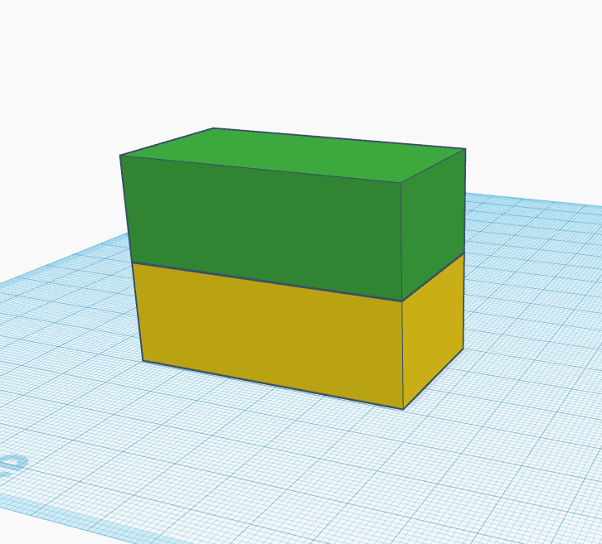

mögliches erstes Bauwerk

Die wichtigsten Funktionen können hierbei zunächst nur kurz vorgestellt werden, weil die Kinder sich erfahrungsgemäß schnell auf der Arbeitsfläche zurechtfinden.

Nach der ersten Erprobung erhalten die Lernenden die Aufgabe, eine selbstgewählte Funktion in Tinkercad© zu beschreiben.

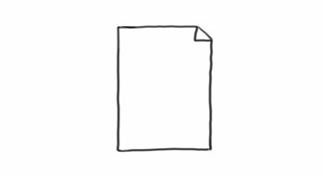

Konstruiere und beschreibe eine Funktion

Entscheiden Sie, ob diese erste Erfahrung mit dem Beschreiben von Funktionen in Ihrer Lerngruppe notwendig ist oder ob bereits mit dem Bearbeiten der Funktionskarten begonnen werden soll.

Wenn dies nicht notwendig ist, kann an dieser Stelle bereits direkt begonnen werden, ein gemeinsames Plakat zu den Funktionen in Tinkercad© zu erstellen. Dazu werden zu den einzelnen Funktionen „Funktionskarten“ in DINA5 verteilt (verfügbar unter <https://pikas-digi.dzlm.de/node/29>), die von den Kindern in Partnerarbeit gemeinsam auszufüllen sind. Dabei geht es auf den einzelnen Blättern darum, die Funktion zu benennen, zu beschreiben, wie die Funktion zu verwenden ist und darüber hinaus zu überlegen, ob es Bedienungshinweise gibt. So kann z.B. beschrieben werden, dass man die Größe von Köpern verändern kann, indem man den Körper an den Ecken zieht, oder aber auch die kleinen Quadrate antippt, um die Werte in Zahlen einzugeben.



Funktions-Karten – Plakat gemeinsam erstellen

Zum Abschluss werden die einzelnen Funktionskarten den anderen Kindern der Klasse vorgestellt. So erhalten alle Kinder einen Überblick über die verschiedenen Funktionen in Tinkercad©. Zudem können alle ihre Erfahrungen einbringen und ggf. Ergänzungen anregen und entsprechende Rückmeldungen zu den vorgestellten Karten geben.

## Konstruktion von Bauwerken mit mehreren Körpern

Mit den nun bekannten Grundfunktionen der Software, sind die Kinder zunehmend in der Lage auch komplexere Aufgaben zu lösen. Dabei wird zunächst noch auf das Konstruieren von Körpern gesetzt. Inhaltlich geht es nun um das identische Abbilden von Gegenständen der Umwelt auf die virtuelle Ebene (Darstellungswechsel) .

Dafür ist es zunächst notwendig, sich mit den 3 Dimensionen (BxLxH) eines Körpers näher zu befassen und diese zu bemessen. Das ist bei quaderförmigen Körpern zunächst noch verhältnismäßig einfach. Trotzdem muss, um ein identisches Modell erstellen zu können, eine genaue Messung der Breite, Länge 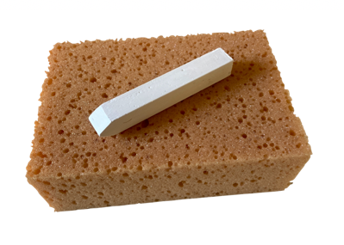und Höhe der Gegenstände (siehe Grafik) durchgeführt werden. Da innerhalb der Software millimetergenau konstruiert werden kann, muss bereits bei den realen Gegenständen millimetergenau gemessen und ggf. von Zentimeter 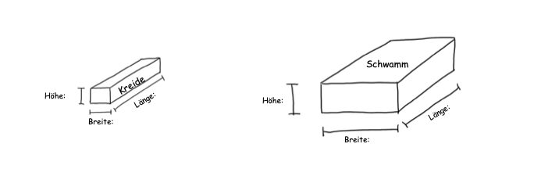in Millimeter umgerechnet werden.



Schwamm und Kreide konstruieren

Objekte in Tinkercad© millimetergenau zu erstellen oder anzuordnen(4) gelingt den Kindern mit den entsprechenden Hinweisen erfahrungsgemäß schnell auch selbstständig.

## Konstruktion von Objekten mit Hohlräumen / Bohrungen

Wenn Kinder im Mathematikunterricht verschiedene dreidimensionale Körper real konstruieren, stehen bestimmte Konstruktionsweisen meist im Vordergrund: das Konstruieren aus Flächen (Zusammenfügen der Seitenflächen zu einem Körper – wie z.B. einem Würfelnetz) oder das Konstruieren von Körpern durch Zusammenfügen der einzelnen Kanten (zum Beispiel durch Zahnstocher mit Knetverbindungen oder entsprechenden Konstruktionsbausätzen).

Denkweisen zur Konstruktion erweitern:

Durch die virtuelle Arbeit mit einer CAD Software können Möglichkeiten kopfgeometrischer Vorstellungen erweitert werden, weil neue Erfahrungen, Vorstellungen und Denkweisen zur Konstruktion von dreidimensionalen Modellen entstehen können.

Durch das Konstruieren mit einer CAD-Software werden auch Konstruktionen ermöglicht, die selbst mit Hilfsmitteln real nur schwer herzustellen wären.

Körper mit verschiedenen Hohlräumen zu erstellen (z.B. ein Würfel mit einem kegelförmigen Loch oder das unten aufgeführte Beispiel) sind z.B. mit Knetmasse zwar realisierbar, Konstruktionsmöglichkeiten stoßen hier aber schnell an ihre Grenzen.

Grundsätzlich lässt sich zudem festhalten, dass erlebbare Erfahrungen Vorstellungen davon, wie Dinge (auch kopfgeometrisch) konstruiert werden, stützen und fördern.

Beim Sammeln von Erfahrungen mit *Bohrungen* (Konstruieren von Löchern in Form geometrischer Körper) sollten die Kinder zunächst die Vorgehensweise kennenlernen. In der Software kann jede beliebige Körperform in eine entsprechende Bohrung (Loch mit entsprechenden Eigenschaften umgewandelt werden.

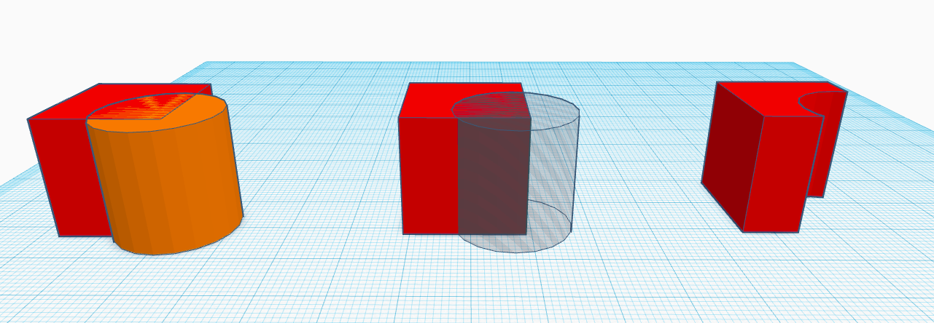

Autodesk screen shots reprinted courtesy of Autodesk, Inc.

Ein Körper wird in eine Bohrung umgewandelt

Durch Gruppierung wird der Bereich der Bohrung entfernt

Zwei Körper anordnen

Zwar kann jeder erstellte Körper in eine Bohrung umgewandelt werden, die Bohrung „entfaltet“ allerdings erst ihre Wirkung in Kombination mit anderen Körpern (wird also zu einem Loch), wenn sie mit einem anderen Körper zu einer Gruppe vereint wird (5).

Dadurch ergeben sich einerseits neue Möglichkeiten der Konstruktion von Modellen sowie der Vorstellung des Aufbaus von Modellen.

Darüber hinaus können verschiedene Aufgabenstellungen dazu anregen, Überlegungen über Hohlmaße anzustellen.



Konstruktion aus mehreren Körpern

In einem ersten Versuch ein digitales Modell eines Gegenstands aus dem Klassenraum (z.B. ein Regal) zu konstruieren, sind die Kinder aufgefordert das Modell aus möglichst wenigen Einzelkörpern zu konstruieren.

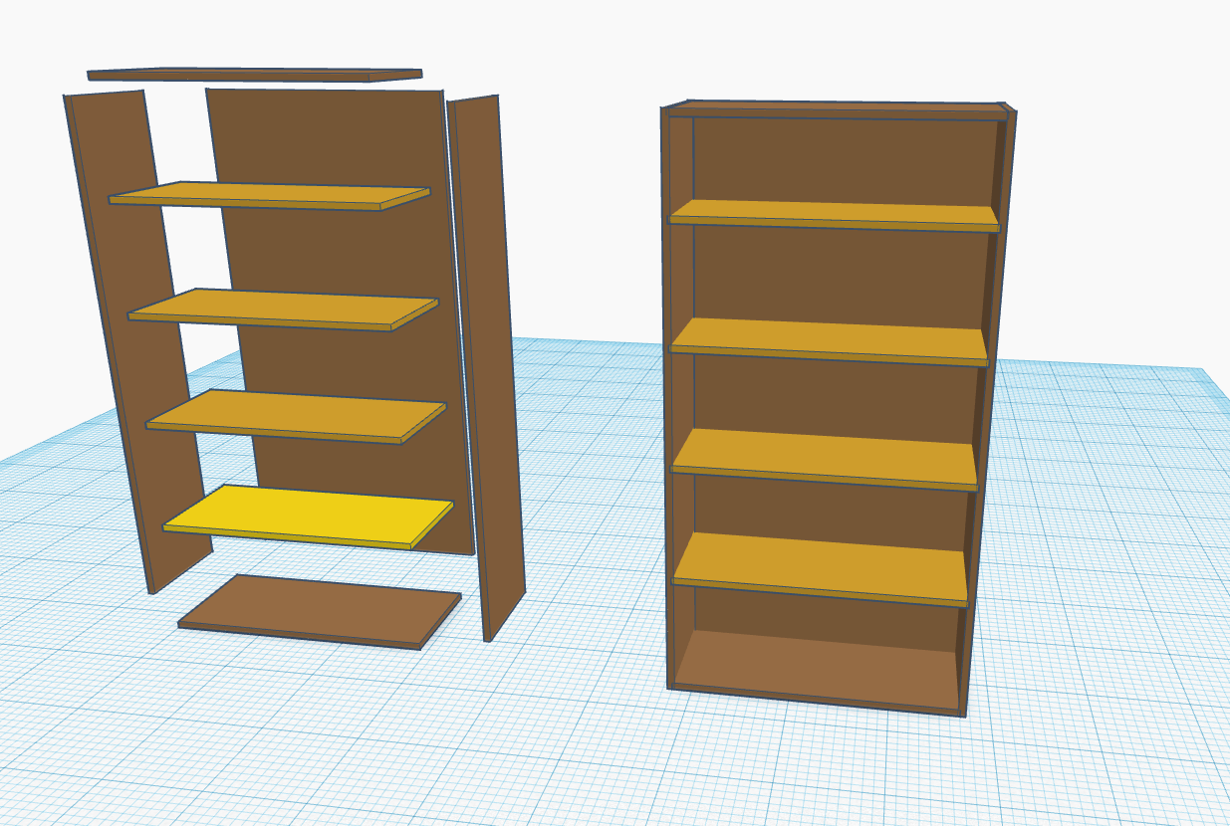Dabei sind grundlegend zwei Konstruktionsweisen zielführend.

* Ein klassischer Weg, wie er z.B. auch genutzt wird, um das Regal real zu bauen, ist es, entsprechende „Platten“ (Quader) zu erstellen (Rückwand, Seitenwände, Einlegeböden) und diese dann zu einem Regal zusammenzufügen.

Autodesk screen shots reprinted courtesy of Autodesk, Inc.

Abb. 1

* 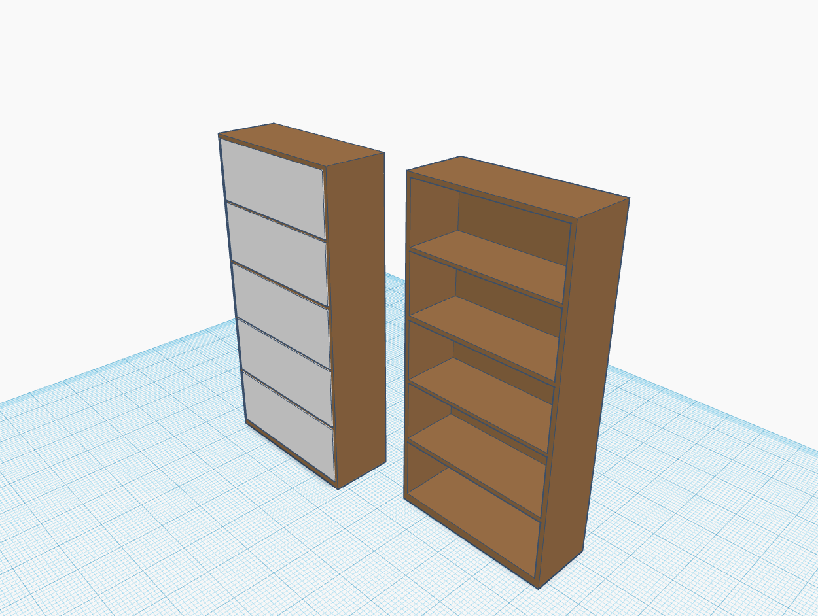Eine zweite Möglichkeit, die real zu unökonomisch ist um Anwendung zu finden, wäre die Verwendung eines Holzklotzes, der an den entsprechenden Stellen für die Fächer ausgehöhlt würde (quaderförmige Bohrungen). In der Konstruktionssoftware ist dies jedoch ein sinnvoller und zielführender Weg, der weniger Einzelkörper benötigt und die Ausrichtung der einzelnen Körper und Bohrungen auf der Arbeitsebene vereinfacht.

Abb. 2

Weiterhin werden die Kinder angehalten maßstabsgetreu zu arbeiten. Erfahrungsgemäß fällt den Kindern dies zu Beginn noch schwer, neben den Konstruktionsüberlegungen auch die richtigen Maße im Blick zu behalten. Mit zunehmenden Erfahrungen werden die Ergebnisse dann zunehmend präziser.

In der Reflexionsphase sollten beide Konstruktionsweisen von Schüler*innen vorgestellt werden(6). Dabei bietet es sich an, die Anzahl der Konstruktionsschritte, die Komplexität des Konstruktionsvorgangs und ggf. auch die Genauigkeit der Ergebnisse in den Blick zu nehmen. Ein Bezug zur Realität, das Thematisieren von Möglichkeiten und Grenzen sowie die Sinnhaftigkeit verschiedener Konstruktionsweisen in der realen Welt bieten sinnstiftende Gesprächsanlässe, die die Kinder dazu anregen, über Möglichkeiten der Konstruktion ihrer Lebenswelt nachzudenken und diese anderen Kindern zu beschreiben.

## Konstruktionen durch Kombinieren und Ineinanderschieben von Körpern

Die Möglichkeit innerhalb der Software auch Körper ineinanderzuschieben und diese anschließend zu vereinen ermöglicht eine veränderte Sicht auf Gegenstände und darin enthaltene Körper. Real sind diese Konstruktionen nicht möglich, daher können hier auch keine realen Erfahrungen gesammelt werden, sondern lediglich kopfgeometrische Konstruktionen stattfinden. Ein bildgestütztes Wissen kann durch die Software ermöglicht werden.

Oftmals sind in realen Konstruktionen nur Teile von einfachen Körpern zu erkennen oder sichtbar, weil sie nur teilweise den Grundstrukturen geometrischer Grundkörpern entsprechen (nur einige Eigenschaften eines Körpers sind sichtbar) und müssen gedanklich vervollständigt werden.

Das virtuelle Handeln mit diesen Möglichkeiten kann die Vorstellung und die kopfgeometrischen Fähigkeiten der Lernenden unterstützen, weil es für diese mental möglichen Handlungen keine entsprechenden enaktiven Alternativmöglichkeiten gibt, die als Vorläuferfähigkeiten genutzt werden könnten.



Kartei  
Gegenstände konstruieren

Die auf <https://pikas-digi.dzlm.de/node/29> verfügbaren Aufgabenkarten sind als Anregungen zu verstehen, mit denen Kinder, durch Konstruktion digitaler Modelle von realen Gegenständen angeregt werden, über enthaltene einfache Grundformen Vermutungen anzustellen und diese Vermutungen in der Software zu erproben, sie darzustellen, zu beschreiben und zu begründen.

## Konstruktionsprozesse gemeinsam planen, durchführen und reflektieren

Konstruktionsprozesse gemeinsam planen

* Anzahl und Art der benötigten Körper bestimmen.
* Anzahl und Art der benötigten Bohrungen bestimmen
* den Bauprozess beschreiben
* die Konstruktion skizzieren
* den Konstruktionsplan ausführen
* Planungsabweichungen erkennen und beschreiben
* Konsequenzen für folgende Konstruktionsprozesse festhalten



Planungs-hilfe zur Konstruk-tion

Um sich in einem weiteren Schritt noch mehr auf das gedankliche Planen zu fokussieren und weniger das Ausprobieren und Erproben in den Fokus zu nehmen, können Schüler*innen gemeinsam mithilfe des Planungsrasters Bauwerke gedanklich planen, umsetzen und die Planung reflektieren, um Konsequenzen für folgende Planungsprozesse festzulegen.

Die besondere Herausforderung besteht dabei vor allem darin, dass Modelle zunächst gedanklich durchdacht werden müssen, bevor gebaut werden kann. Das fordert das räumliche Vorstellen und Denken in besonderem Maße heraus. Darüber hinaus wird der gemeinsame Austausch über räumlich Vorgestelltes und Gedachtes auf sprachliche Ebene übertragen, bevor ein Transfer ggf. auf ikonischer Ebene (mit Stift und Papier in eine Skizze) oder direkt auf „digitaler“ Ebene vollzogen wird.

Nach beendeter Konstruktion findet ein Rückblick auf den erstellten Planungsprozess und auf das erstellte Planungsraster statt.

Mit einem farbigen Stift werden dabei notwendig gewordene Veränderungen der Planung, die während der digitalen Konstruktion sichtbar wurden dokumentiert.

Zum Abschluss wird schriftlich festgehalten, welche Aspekte bei der nächsten Planung genauer in den Blick genommen werden sollen.

# Stolpersteine

## Bedienung der Software

Bei der Bedieung der Software ist es für manche Aktionen besonders wichtig zu erkennen, welche Elemente auf der Arbeitsfläche aktuell ausgewählt sind, um nicht unbeabsichtigt andere Körper zu bearbeiten.

Innerhalb der App gibt es ein kleines Übungsprogramm, mit dem die Kinder einzelnen Elemente und Funktionen kennenlernen und üben können. Dies kann insbesondere Kindern mit Schwierigkeiten in der Feinmotorik ein große Hilfe sein, damit sie eine gute Ausgangslage haben, um in die inhaltlche Arbeit mit der App einzusteigen.

## Technische Hilfen

An einigen Stellen werden sie mit diesem Symbol auf Hinweise zur Arbeit mit Tinkercad© hingewiesen, die im Text in diesem Umfang keinen Platz gefunden hätten.

1 Classroom



Mit der App Classroom können Schüler*innen Websites auf ihren iPads zugespielt werden. Dabei wird die aktuelle geöffnete Website per Classroom an die Kinder-iOS Geräte der Klasse geteilt. WLan und vorherige Einrichtung ist Voraussetzung

2 QR Codes



QR Codes lassen sich über kostenlose QR Code Generatoren online zu jeder Webadresse (oder anderem Text) erstellen. Über die Kamera (iOS) oder eine QR Code Reader (Android, Windows) gelangen die Kinder direkt auf die entsprechende Website, ohne die Webadresse eingeben zu müssen.

Seit einiger Zeit können auf der Seite Tinkercad©.com, auch Accounts für Lernende erstellt werden, zu denen QR Codes bereitgestellt werden. Das Aufrufen der Website und das Anmelden in der Webapp wird dann durch das Scannen eines individuellen QR-Codes ermöglicht (s.u.).

3 Schüler*innenaccounts auf Tinkercad©

In Tinkercad© ist es möglich als Lehrkraft eine Klasse anzulegen. Für jede angelegte Klasse gibt es einen Code, der von den Kindern eingegeben werden kann (über die Website Tinkercad© 🡪 Klasse beitreten). Alternativ dazu wird auch eine Webadresse generiert, die entweder direkt an die Lernenden verschickt wird, oder als QR Code zur Verfügung gestellt wird

Dort können sie sich mit dem von der Lehrkraft eingerichteten Nickname anmelden. Ggf. reicht hier auch ein Konto pro Klasse, wenn vorher Regeln besprochen werden, dass Kinder nur eigene Projekte bearbeiten und entsprechend aussagekräftig benennen.

4 Bedienung der Software



Beim genauen Anordnen in Tinkercad© sind ggf. einige Hürden zu nehmen. Grundsätzlich können an touchbasierten Geräten, die in den meisten Schulen verwendet werden, alle Werte per Markieren und Ziehen/Schieben der Eckpunkte erstellt werden. Wenn aber millimetergenau gearbeitet werden soll, ist dies gelegentlich schwierig. Dazu können die Werte durch Antippen auch per Zahleneingabe bestimmt werden.

Darüber hinaus bietet es sich an, ein fertig konstruiertes und ausgerichtetes Objekt zu sperren (Schlossfunktion), damit es beim Erstellen weiterer Elemente nicht versehentlich verschoben oder verändert wird. Achtung: Zum Gruppieren, z.B. wenn Modelle mit Bohrungen versehen werden sollen, muss die Sperrung wieder aufgehoben werden.

Um Objekte nach oben zu verschieben (über der Arbeitsfläche schweben zu lassen), wird nach Markieren des Körpers der kleine schwarze Zylinder über der Figur nach oben gezogen. Der Abstand zur Arbeitsfläche wird dabei neben dem Objekt angezeigt.

5 Bohrungen und Löcher

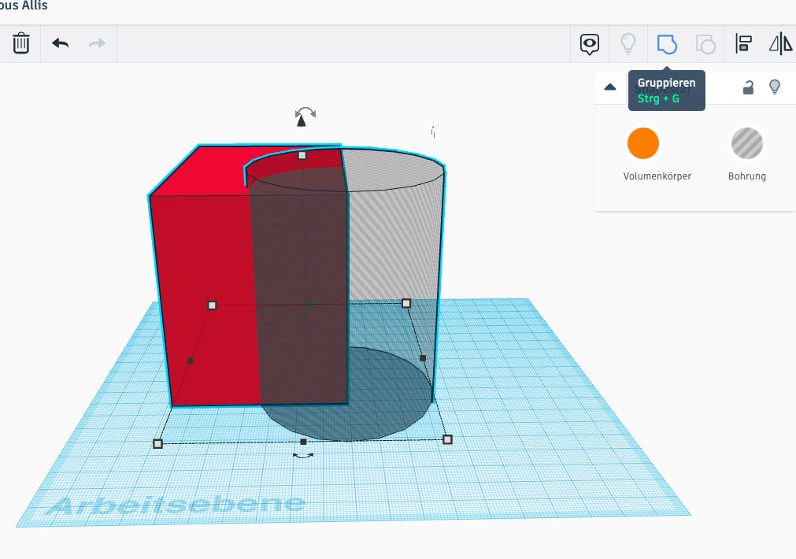Bohrungen (siehe dazu auch Grafik auf Seite 8) können im rechten Auswahlmenü (grau schraffierte Körper) direkt als Bohrung (würfel- und zylinderförmige Bohrungen) ausgewählt werden. Zudem können aber auch alle anderen Körper in eine Bohrung umgewandelt werden, indem der Körper markiert und in den Körpereinstellungen zwischen Volumenkörper und Bohrung gewechselt wird.

Damit eine Bohrung in einem Körper zu einem Loch wird, muss die Bohrung mit dem Körper zu einer Gruppe vereint werden. Dazu werden beide Elemente nacheinander (durch Antippen) markiert und die Schaltfläche „Gruppieren“ ausgewählt.

Autodesk screen shots reprinted courtesy of Autodesk, Inc.

6 Schülerergebnisse digital anzeigen

Das Darstellen verschiedener Schülerlösungen ist mit diversen Miracast-Systemen möglich. Dabei können die Bildschirme verschiedener Systeme (Android, Windows, IOS, etc) auf einem Lehrer PC/Beamer angezeigt und teilweise nebeneinandergestellt werden. Das ermöglicht das Betrachten, Vergleichen und Kategorisieren von Schülerlösungen, ähnlich wie es analog mit Schülerlösungen, Magneten an der Tafel stattfinden kann. Dabei wird eine WLan-Verbindung benötigt. Mehr Informationen dazu erhalten Sie auch der Seite Unterstützungsseite auf PIKAS-digi ( <https://pikas-digi.dzlm.de/node/67> )

# Literatur

Pahl, G. (1990). Konstruieren mit 3D-CAD Systemen. Grundlagen, Arbeitstechnik, Anwendungen. Berlin/Heidelberg: Springer.

Ruwusch, S. (2012). Umschütten, messen, bauen – Volumina erfahren. untersuchen. In *Grundschule Mathematik* (34) Größen: Volumina, S. 4-5.

Franke, M & Reinhold, S.(2016) Didaktik der Geometrie in der Grundschule (3. Auflage) Berlin Heidelberg: Springer Spektrum.

# Links

Digitaler Glossar des Mittelstand 4.0-Kompetenzzentrum Hamburg.

Computer Aided Design.

Verfügbar unter

https://kompetenzzentrum-hamburg.digital/digitaler-glossar/cad [15.02.2021]

# Materialien

Zu diesem Dokument erhalten Sie auf Pikas-digi ( <https://pikas-digi.dzlm.de/node/67> ) weitere Materialien zum Download.

In der **Kartei „Arbeitsmaterialien Tinkercad** ist folgendes enthalten:

* Karten zur Beschreibung einzelner Funktionen in Tinkercad (mit Screenshots)
* Aufgabenkarten zum Modellieren von Modellen
* Planungsraster zum gemeinsamen Planen und reflektieren von Konstruktionsprozessen

In der **Kartei „Gegenstände in der Umwelt“** sind Bilder aus der Umwelt, die von den Kindern digital Konstruiert werden können.